全年负荷计算报告书
设计编号：

工程地点 | ： | 福建-厦门
建设单位 | ：
设计单位 | ：
设计人 | ：
校对人 | ：
审定人 | ：
报告日期 | : | 2025年12月29日

采用软件 | : 暖通负荷BECH2025 | 
软件版本 | : 20250505(PLUS)
正版授权码 | :
研发单位 | : 北京绿建软件股份有限公司

目 录

1 建筑概况 1
2 气象数据 1
2.1 气象地点 1
2.2 逐日干球温度表 1
2.3 逐月辐照量表 2
2.4 峰值工况 2
3 软件介绍 2
4 围护结构 2
4.1 屋顶构造 2
4.2 外墙构造 3
4.3 挑空楼板构造 3
4.4 楼板构造 3
4.5 周边地面构造 4
4.6 非周边地面构造 4
4.7 地下墙构造 4
4.8 门构造 4
4.9 窗构造 4
5 房间类型 5
5.1 房间参数表 5
5.2 作息时间表 5
6 系统设置 5
6.1 系统划分 5
6.2 运行时间表 6
7 计算结果 6
7.1 模拟周期 6
7.2 全年冷暖需求 6
7.3 负荷分项统计 6
7.4 逐月负荷表 7
8 附录 9

建筑概况
地理位置 | 北京-北京
气候分区 | 夏热冬暖B区
北纬 | 24.00
东经 | 118.06
建筑名称
建筑类型 | 公共建筑
计算建筑面积 | 地上 36681.84 ㎡ | 地下 10967.74 ㎡
建筑高度 | 地上 103.80 m | 地下9.60 m
建筑层数 | 地上 23 | 地下 2
北向角度 | 90°

气象数据

气象地点
福建-厦门, 《建筑节能气象参数标准》JGJ346-2014

逐日干球温度表
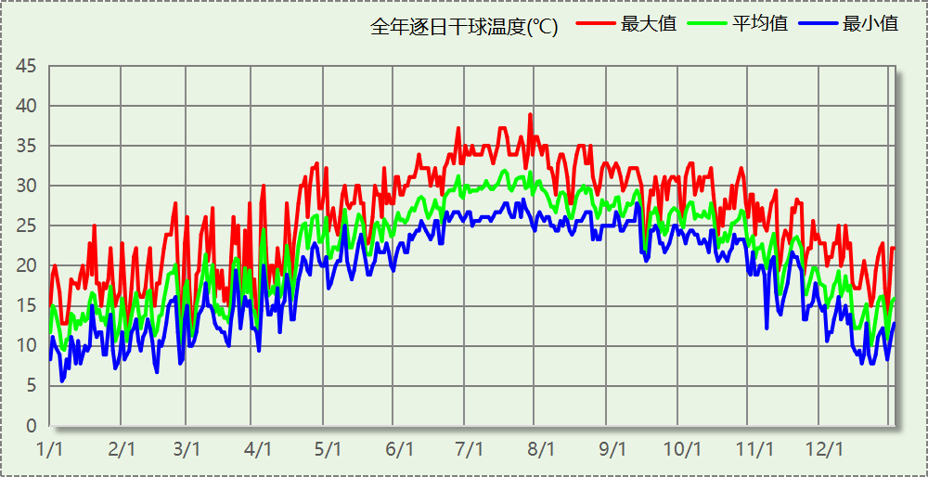

逐月辐照量表
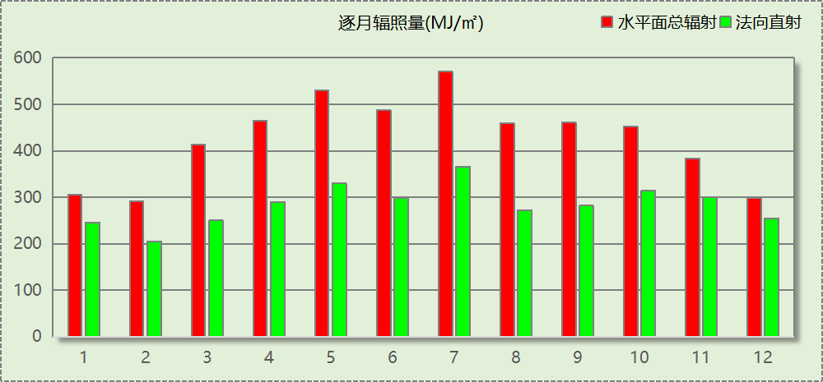

峰值工况
气象数据 | 时刻 | 干球温度(℃) | 湿球温度(℃) | 含湿量(g/kg) | 焓值(kj/kg)
最热 | 07月26日15时 | 38.9 | 21.7 | 9.6 | 63.8
最冷 | 01月05日23时 | 5.6 | 2.8 | 3.5 | 14.4

软件介绍
本报告采用的软件为绿建暖通负荷BECH2025通负荷BECH2018，该软件紧密结合暖通和节能设计规范、可根据项目实际情况建立建筑热工模型，并可对围护结构材料、房间内扰发热、作息时间表、热回收方式等参数进行设置。
软件包含全国各地典型气象年数据，内置DOE2.1E内核，对于建筑的逐时负荷进行动态模拟，既可以模拟8760小时理想负荷，也可以根据设定好的采暖期/空调期进行逐时模拟。
软件还支持分析全年建筑能耗的来源构成，依据日射得热、新风负荷、围护传热和内扰得热进行归类分项，生成设计建筑全年负荷计算报告书，提供详实的数据和多样的图表，为设计师在设备选型、制定运行策略等方面提供参考和帮助。

围护结构

屋顶构造

屋顶构造一
材料名称  （由上到下） | 厚度δ | 导热系数λ | 蓄热系数S | 修正  系数 | 热阻R | 热惰性  指标
材料名称  （由上到下） | (mm) | W/(m.K) | W/(㎡.K) | α | (㎡K)/W | D=R*S
C20细石混凝土 | 40 | 1.740 | 17.200 | 1.00 | 0.023 | 0.395
水泥砂浆 | 10 | 0.930 | 11.370 | 1.00 | 0.011 | 0.122
挤塑聚苯乙烯泡沫塑料板 | 80 | 0.030 | 0.340 | 1.20 | 2.222 | 0.907
水泥砂浆 | 20 | 0.930 | 11.370 | 1.00 | 0.022 | 0.245
轻集料混凝土2%找坡层 | 30 | 0.450 | 7.500 | 1.00 | 0.067 | 0.500
钢筋混凝土 | 120 | 1.740 | 17.200 | 1.00 | 0.069 | 1.186
各层之和∑ | 300 | － | － | － | 2.413 | 3.355
传热系数K=1/(0.15+∑R) | 0.39

外墙构造

外墙（填充墙）构造一
材料名称  （由外到内） | 厚度δ | 导热系数λ | 蓄热系数S | 修正  系数 | 热阻R | 热惰性  指标
材料名称  （由外到内） | (mm) | W/(m.K) | W/(㎡.K) | α | (㎡K)/W | D=R*S
水泥砂浆 | 20 | 0.930 | 11.370 | 1.00 | 0.022 | 0.245
蒸压加气混凝土砌块(ρ=600) | 200 | 0.160 | 3.200 | 1.25 | 1.000 | 4.000
石灰砂浆 | 20 | 0.810 | 10.070 | 1.00 | 0.025 | 0.249
各层之和∑ | 240 | － | － | － | 1.046 | 4.493
传热系数K=1/(0.15+∑R) | 0.84

挑空楼板构造

挑空楼板构造一
材料名称  （由上到下） | 厚度δ | 导热系数λ | 蓄热系数S | 修正  系数 | 热阻R | 热惰性  指标
材料名称  （由上到下） | (mm) | W/(m.K) | W/(㎡.K) | α | (㎡K)/W | D=R*S
水泥砂浆 | 20 | 0.930 | 11.370 | 1.00 | 0.022 | 0.245
钢筋混凝土 | 120 | 1.740 | 17.200 | 1.00 | 0.069 | 1.186
水泥砂浆 | 20 | 0.930 | 11.370 | 1.00 | 0.022 | 0.245
岩棉板(ρ=60-160) | 20 | 0.041 | 0.615 | 1.30 | 0.375 | 0.300
水泥砂浆 | 20 | 0.930 | 11.370 | 1.00 | 0.022 | 0.245
各层之和∑ | 200 | － | － | － | 0.509 | 2.220
传热系数K=1/(0.15+∑R) | 1.52

楼板构造

控温房间楼板构造一
材料名称 | 厚度δ | 导热系数λ | 蓄热系数S | 修正  系数 | 热阻R | 热惰性  指标
材料名称 | (mm) | W/(m.K) | W/(㎡.K) | α | (㎡K)/W | D=R*S
水泥砂浆 | 20 | 0.930 | 11.370 | 1.00 | 0.022 | 0.245
钢筋混凝土 | 120 | 1.740 | 17.200 | 1.00 | 0.069 | 1.186
石灰砂浆 | 20 | 0.810 | 10.070 | 1.00 | 0.025 | 0.249
各层之和∑ | 160 | － | － | － | 0.115 | 1.679
传热系数K=1/(0.22+∑R) | 2.98

周边地面构造

周边地面构造一
材料名称 | 厚度δ | 导热系数λ | 蓄热系数S | 修正  系数 | 热阻R | 热惰性  指标
材料名称 | (mm) | W/(m.K) | W/(㎡.K) | α | (㎡K)/W | D=R*S
水泥砂浆 | 20 | 0.930 | 11.370 | 1.00 | 0.022 | 0.245
钢筋混凝土 | 120 | 1.740 | 17.200 | 1.00 | 0.069 | 1.186
各层之和∑ | 140 | － | － | － | 0.090 | 1.431
传热系数K=1/(0.11+∑R) | 0.52

非周边地面构造

非周边地面构造一
材料名称 | 厚度δ | 导热系数λ | 蓄热系数S | 修正  系数 | 热阻R | 热惰性  指标
材料名称 | (mm) | W/(m.K) | W/(㎡.K) | α | (㎡K)/W | D=R*S
水泥砂浆 | 20 | 0.930 | 11.370 | 1.00 | 0.022 | 0.245
钢筋混凝土 | 120 | 1.740 | 17.200 | 1.00 | 0.069 | 1.186
各层之和∑ | 140 | － | － | － | 0.090 | 1.431
传热系数K=1/(0.11+∑R) | 0.30

地下墙构造

地下墙构造一
材料名称 | 厚度δ | 导热系数λ | 蓄热系数S | 修正  系数 | 热阻R | 热惰性  指标
材料名称 | (mm) | W/(m.K) | W/(㎡.K) | α | (㎡K)/W | D=R*S
钢筋混凝土 | 200 | 1.740 | 17.200 | 1.00 | 0.115 | 1.977
石灰砂浆 | 20 | 0.810 | 10.070 | 1.00 | 0.025 | 0.249
各层之和∑ | 220 | － | － | － | 0.140 | 2.226
传热系数K=1/(0.11+∑R) | 4.01

门构造
序号 | 构造名称 | 传热系数 | 备注
1 | 保温门（多功能门） | 1.972

窗构造
序号 | 构造名称 | 传热系数 | 窗遮阳系数 | 可见光透射比 | 备注
1 | 断热铝合金窗--6中透光双银Low-E+12氩气+6透明玻璃 | 2.000 | 0.220 | 0.420
2 | 断热铝合金--6低透光双银Low-E玻璃+9Ar+6透明玻璃+9Ar+6透明玻璃 | 1.250 | 0.264 | 0.330

房间类型

房间参数表
房间类型 | 空调温度  ℃ | 供暖温度  ℃ | 新风量 | 人员密度 | 照明功率  密度 | 电器设备  功率
一般商店 | 26 | 20 | 19(m^3/h.人) | 4(m^2/人) | 9(W/m^2) | 13(W/m^2)
会议室 | 26 | 20 | 30(m^3/h.人) | 3.3(m^2/人) | 8(W/m^2) | 15(W/m^2)
健身房 | 26 | 18 | 30(m^3/h.人) | 4(m^2/人) | 9(W/m^2) | 13(W/m^2)
共享空间 | 27 | 18 | 20(m^3/h.人) | 50(m^2/人) | 10(W/m^2) | 13(W/m^2)
办公-普通办公室 | 26 | 20 | 30(m^3/h.人) | 8(m^2/人) | 8(W/m^2) | 15(W/m^2)
卫生间 | 28 | 18 | 0(m^3/h.人) | 0(人) | 5(W/m^2) | 13(W/m^2)
卫生间 | 28 | 18 | 20(m^3/h.人) | 20(m^2/人) | 5(W/m^2) | 15(W/m^2)
厨房 | 27 | 18 | 28(次/h) | 5(m^2/人) | 8(W/m^2) | 13(W/m^2)
大厅 | 26 | 18 | 20(m^3/h.人) | 30(m^2/人) | 10(W/m^2) | 15(W/m^2)
展示区 | 26 | 20 | 30(m^3/h.人) | 2.5(m^2/人) | 8(W/m^2) | 15(W/m^2)
普通办公室 | 26 | 20 | 30(m^3/h.人) | 8(m^2/人) | 8(W/m^2) | 15(W/m^2)
普通办公室 | 26 | 20 | 30(m^3/h.人) | 10(m^2/人) | 8(W/m^2) | 13(W/m^2)
楼梯间 | － | － | 0(m^3/h.人) | 50(m^2/人) | 3.5(W/m^2) | 13(W/m^2)
空房间 | － | － | 20(m^3/h.人) | 0(人) | 0(W/m^2) | 0(W/m^2)
设备间 | － | － | 0(次/h) | 0(人) | 6(W/m^2) | 15(W/m^2)
设备间 | － | － | 0(次/h) | 0(人) | 6(W/m^2) | 15(W/m^2)
设计室 | 26 | 18 | 30(m^3/h.人) | 8(m^2/人) | 13.5(W/m^2) | 15(W/m^2)
走廊 | 28 | 18 | 0(m^3/h.人) | 50(m^2/人) | 3.5(W/m^2) | 13(W/m^2)
走廊 | 26 | 16 | 20(m^3/h.人) | 50(m^2/人) | 3.5(W/m^2) | 15(W/m^2)
车库 | － | － | 0(次/h) | 0(人) | 4(W/m^2) | 15(W/m^2)
餐厅 | 26 | 18 | 30(m^3/h.人) | 2.5(m^2/人) | 8(W/m^2) | 15(W/m^2)
餐厅 | 26 | 18 | 30(m^3/h.人) | 1(m^2/人) | 8(W/m^2) | 13(W/m^2)
高档办公室 | 26 | 20 | 30(m^3/h.人) | 8(m^2/人) | 13.5(W/m^2) | 15(W/m^2)

作息时间表
详见附录

系统设置

系统划分
系统编号 | 热回收  类型 | 启动  条件 | 回收  效率 | 排风  比例 | 面积(m2) | 包含的房间
自动 | 无 | -- | -- | -- | 31356.53 | 所有房间

运行时间表
详见附录

计算结果

模拟周期
全年8760小时模拟

全年冷暖需求
系统名称\负荷 | 供暖需求  (kWh) | 供暖指标  kWh/(㎡·a) | 供冷需求  (kWh) | 供冷指标  kWh/(㎡·a)
建筑总计 | 91691 | 1.92 | 4652573 | 97.64
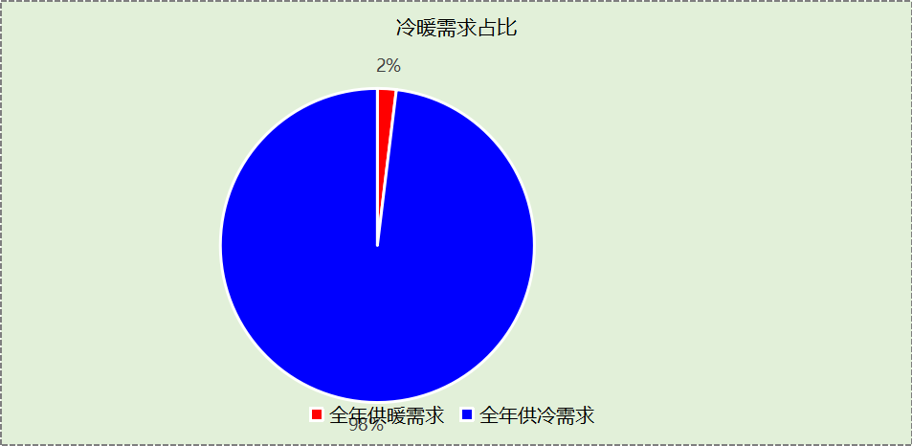

负荷分项统计
分类 | 围护传热 | 室内得热 | 窗日射 | 不利  新风/渗透 | 有利  新风/渗透 | 热回收 | 合计
供暖(kWh/㎡) | -2.52 | 1.91 | 0.28 | -1.60 | — | 0.00 | -1.92
供冷(kWh/㎡) | 14.29 | 37.37 | 3.81 | 42.62 | -0.44 | 0.00 | 97.64
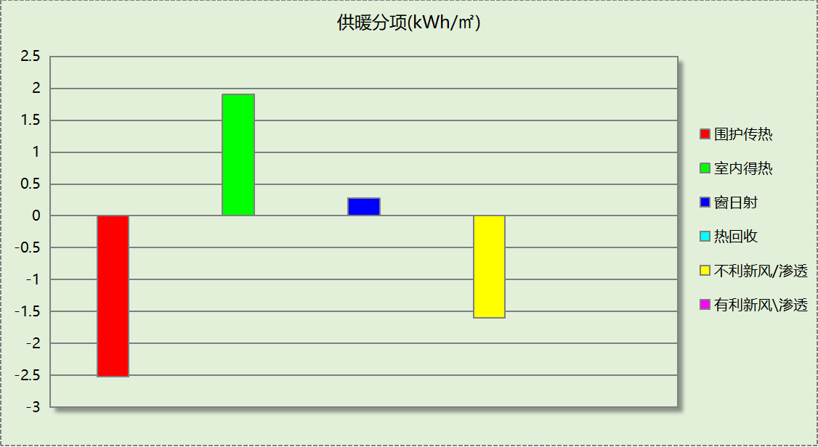
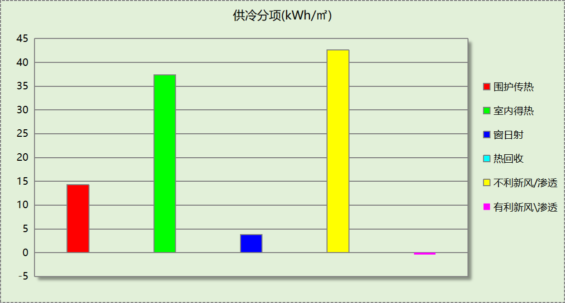

逐月负荷表
月份 | 供暖(kWh) | 供冷(kWh) | 热负荷  峰值(kW) | 热负荷  峰值时刻 | 冷负荷  峰值(kW) | 冷负荷  峰值时刻
1月 | 41445 | 320 | 1699.737 | 1月2日7时 | 11.347 | 1月17日15时
2月 | 18732 | 11304 | 904.974 | 2月15日7时 | 780.246 | 2月22日15时
3月 | 15603 | 52620 | 688.640 | 3月4日7时 | 1600.070 | 3月27日14时
4月 | 3202 | 250900 | 185.581 | 4月1日7时 | 2804.122 | 4月24日14时
5月 | 109 | 453518 | 4.100 | 5月2日8时 | 3029.961 | 5月7日15时
6月 | 2 | 694590 | 0.530 | 6月3日7时 | 3906.825 | 6月24日14时
7月 | 0 | 956118 | 0.000 | -- | 4477.292 | 7月15日10时
8月 | 0 | 846085 | 0.000 | -- | 3887.702 | 8月19日9时
9月 | 0 | 661118 | 0.000 | -- | 3826.594 | 9月2日15时
10月 | 0 | 515053 | 0.000 | -- | 3495.133 | 10月4日14时
11月 | 130 | 195478 | 19.432 | 11月22日8时 | 2169.166 | 11月8日14时
12月 | 12468 | 15469 | 917.893 | 12月23日7时 | 963.499 | 12月6日14时
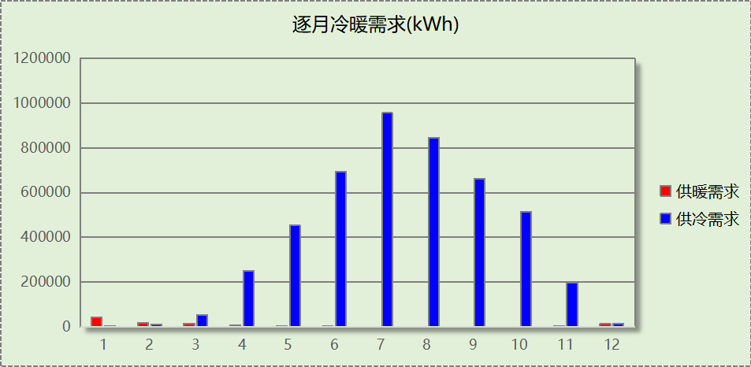
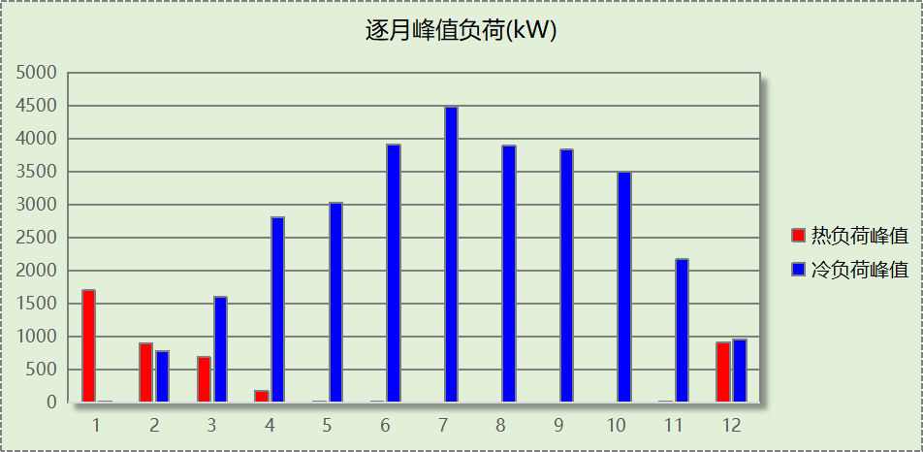

附录
工作日/节假日人员逐时在室率(%)

房间类型 | 1 | 2 | 3 | 4 | 5 | 6 | 7 | 8 | 9 | 10 | 11 | 12 | 13 | 14 | 15 | 16 | 17 | 18 | 19 | 20 | 21 | 22 | 23 | 24
一般商店 | 0 | 0 | 0 | 0 | 0 | 0 | 0 | 20 | 50 | 80 | 80 | 80 | 80 | 80 | 80 | 80 | 80 | 80 | 80 | 70 | 50 | 0 | 0 | 0
一般商店 | 0 | 0 | 0 | 0 | 0 | 0 | 0 | 20 | 50 | 80 | 80 | 80 | 80 | 80 | 80 | 80 | 80 | 80 | 80 | 70 | 50 | 0 | 0 | 0
会议室 | 0 | 0 | 0 | 0 | 0 | 0 | 10 | 50 | 100 | 100 | 100 | 30 | 100 | 100 | 100 | 100 | 50 | 20 | 10 | 0 | 0 | 0 | 0 | 0
会议室 | 0 | 0 | 0 | 0 | 0 | 0 | 0 | 20 | 45 | 0 | 0 | 0 | 0 | 0 | 0 | 0 | 0 | 0 | 0 | 0 | 0 | 0 | 0 | 0
健身房 | 0 | 0 | 0 | 0 | 0 | 0 | 0 | 20 | 50 | 80 | 80 | 80 | 80 | 80 | 80 | 80 | 80 | 80 | 80 | 70 | 50 | 0 | 0 | 0
健身房 | 0 | 0 | 0 | 0 | 0 | 0 | 0 | 20 | 50 | 80 | 80 | 80 | 80 | 80 | 80 | 80 | 80 | 80 | 80 | 70 | 50 | 0 | 0 | 0
共享空间 | 0 | 0 | 0 | 0 | 0 | 0 | 0 | 20 | 50 | 80 | 80 | 80 | 80 | 80 | 80 | 80 | 80 | 80 | 80 | 70 | 50 | 0 | 0 | 0
共享空间 | 0 | 0 | 0 | 0 | 0 | 0 | 0 | 20 | 50 | 80 | 80 | 80 | 80 | 80 | 80 | 80 | 80 | 80 | 80 | 70 | 50 | 0 | 0 | 0
办公-普通办公室 | 0 | 0 | 0 | 0 | 0 | 0 | 10 | 50 | 100 | 100 | 100 | 30 | 100 | 100 | 100 | 100 | 50 | 20 | 10 | 0 | 0 | 0 | 0 | 0
办公-普通办公室 | 0 | 0 | 0 | 0 | 0 | 0 | 0 | 20 | 45 | 0 | 0 | 0 | 0 | 0 | 0 | 0 | 0 | 0 | 0 | 0 | 0 | 0 | 0 | 0
卫生间 | 0 | 0 | 0 | 0 | 0 | 0 | 0 | 20 | 50 | 80 | 80 | 80 | 80 | 80 | 80 | 80 | 80 | 80 | 80 | 70 | 50 | 0 | 0 | 0
卫生间 | 0 | 0 | 0 | 0 | 0 | 0 | 0 | 20 | 50 | 80 | 80 | 80 | 80 | 80 | 80 | 80 | 80 | 80 | 80 | 70 | 50 | 0 | 0 | 0
卫生间 | 0 | 0 | 0 | 0 | 0 | 0 | 10 | 50 | 100 | 100 | 100 | 30 | 100 | 100 | 100 | 100 | 50 | 20 | 10 | 0 | 0 | 0 | 0 | 0
卫生间 | 0 | 0 | 0 | 0 | 0 | 0 | 0 | 20 | 45 | 0 | 0 | 0 | 0 | 0 | 0 | 0 | 0 | 0 | 0 | 0 | 0 | 0 | 0 | 0
厨房 | 0 | 0 | 0 | 0 | 0 | 0 | 0 | 20 | 50 | 80 | 80 | 80 | 80 | 80 | 80 | 80 | 80 | 80 | 80 | 70 | 50 | 0 | 0 | 0
厨房 | 0 | 0 | 0 | 0 | 0 | 0 | 0 | 20 | 50 | 80 | 80 | 80 | 80 | 80 | 80 | 80 | 80 | 80 | 80 | 70 | 50 | 0 | 0 | 0
大厅 | 0 | 0 | 0 | 0 | 0 | 0 | 10 | 50 | 100 | 100 | 100 | 30 | 100 | 100 | 100 | 100 | 50 | 20 | 10 | 0 | 0 | 0 | 0 | 0
大厅 | 0 | 0 | 0 | 0 | 0 | 0 | 0 | 20 | 45 | 0 | 0 | 0 | 0 | 0 | 0 | 0 | 0 | 0 | 0 | 0 | 0 | 0 | 0 | 0
展示区 | 0 | 0 | 0 | 0 | 0 | 0 | 10 | 50 | 100 | 100 | 100 | 30 | 100 | 100 | 100 | 100 | 50 | 20 | 10 | 0 | 0 | 0 | 0 | 0
展示区 | 0 | 0 | 0 | 0 | 0 | 0 | 0 | 20 | 45 | 0 | 0 | 0 | 0 | 0 | 0 | 0 | 0 | 0 | 0 | 0 | 0 | 0 | 0 | 0
普通办公室 | 0 | 0 | 0 | 0 | 0 | 0 | 10 | 50 | 100 | 100 | 100 | 30 | 100 | 100 | 100 | 100 | 50 | 20 | 10 | 0 | 0 | 0 | 0 | 0
普通办公室 | 0 | 0 | 0 | 0 | 0 | 0 | 0 | 20 | 45 | 0 | 0 | 0 | 0 | 0 | 0 | 0 | 0 | 0 | 0 | 0 | 0 | 0 | 0 | 0
普通办公室 | 0 | 0 | 0 | 0 | 0 | 0 | 10 | 50 | 100 | 100 | 100 | 30 | 100 | 100 | 100 | 100 | 50 | 20 | 10 | 0 | 0 | 0 | 0 | 0
普通办公室 | 0 | 0 | 0 | 0 | 0 | 0 | 0 | 20 | 45 | 0 | 0 | 0 | 0 | 0 | 0 | 0 | 0 | 0 | 0 | 0 | 0 | 0 | 0 | 0
楼梯间 | 0 | 0 | 0 | 0 | 0 | 0 | 0 | 20 | 50 | 80 | 80 | 80 | 80 | 80 | 80 | 80 | 80 | 80 | 80 | 70 | 50 | 0 | 0 | 0
楼梯间 | 0 | 0 | 0 | 0 | 0 | 0 | 0 | 20 | 50 | 80 | 80 | 80 | 80 | 80 | 80 | 80 | 80 | 80 | 80 | 70 | 50 | 0 | 0 | 0
空房间 | 0 | 0 | 0 | 0 | 0 | 0 | 0 | 20 | 50 | 80 | 80 | 80 | 80 | 80 | 80 | 80 | 80 | 80 | 80 | 70 | 50 | 0 | 0 | 0
空房间 | 0 | 0 | 0 | 0 | 0 | 0 | 0 | 20 | 50 | 80 | 80 | 80 | 80 | 80 | 80 | 80 | 80 | 80 | 80 | 70 | 50 | 0 | 0 | 0
设备间 | 0 | 0 | 0 | 0 | 0 | 0 | 0 | 0 | 0 | 0 | 0 | 0 | 0 | 0 | 0 | 0 | 0 | 0 | 0 | 0 | 0 | 0 | 0 | 0
设备间 | 0 | 0 | 0 | 0 | 0 | 0 | 0 | 0 | 0 | 0 | 0 | 0 | 0 | 0 | 0 | 0 | 0 | 0 | 0 | 0 | 0 | 0 | 0 | 0
设备间 | 0 | 0 | 0 | 0 | 0 | 0 | 0 | 0 | 0 | 0 | 0 | 0 | 0 | 0 | 0 | 0 | 0 | 0 | 0 | 0 | 0 | 0 | 0 | 0
设备间 | 0 | 0 | 0 | 0 | 0 | 0 | 0 | 0 | 0 | 0 | 0 | 0 | 0 | 0 | 0 | 0 | 0 | 0 | 0 | 0 | 0 | 0 | 0 | 0
设计室 | 0 | 0 | 0 | 0 | 0 | 0 | 10 | 50 | 100 | 100 | 100 | 30 | 100 | 100 | 100 | 100 | 50 | 20 | 10 | 0 | 0 | 0 | 0 | 0
设计室 | 0 | 0 | 0 | 0 | 0 | 0 | 0 | 20 | 45 | 0 | 0 | 0 | 0 | 0 | 0 | 0 | 0 | 0 | 0 | 0 | 0 | 0 | 0 | 0
走廊 | 0 | 0 | 0 | 0 | 0 | 0 | 0 | 20 | 50 | 80 | 80 | 80 | 80 | 80 | 80 | 80 | 80 | 80 | 80 | 70 | 50 | 0 | 0 | 0
走廊 | 0 | 0 | 0 | 0 | 0 | 0 | 0 | 20 | 50 | 80 | 80 | 80 | 80 | 80 | 80 | 80 | 80 | 80 | 80 | 70 | 50 | 0 | 0 | 0
走廊 | 0 | 0 | 0 | 0 | 0 | 0 | 10 | 50 | 95 | 95 | 95 | 80 | 80 | 95 | 95 | 95 | 95 | 30 | 30 | 0 | 0 | 0 | 0 | 0
走廊 | 0 | 0 | 0 | 0 | 0 | 0 | 0 | 0 | 0 | 0 | 0 | 0 | 0 | 0 | 0 | 0 | 0 | 0 | 0 | 0 | 0 | 0 | 0 | 0
车库 | 0 | 0 | 0 | 0 | 0 | 0 | 0 | 0 | 0 | 0 | 0 | 0 | 0 | 0 | 0 | 0 | 0 | 0 | 0 | 0 | 0 | 0 | 0 | 0
车库 | 0 | 0 | 0 | 0 | 0 | 0 | 0 | 0 | 0 | 0 | 0 | 0 | 0 | 0 | 0 | 0 | 0 | 0 | 0 | 0 | 0 | 0 | 0 | 0
餐厅 | 0 | 0 | 0 | 0 | 0 | 0 | 10 | 50 | 100 | 100 | 100 | 30 | 100 | 100 | 100 | 100 | 50 | 20 | 10 | 0 | 0 | 0 | 0 | 0
餐厅 | 0 | 0 | 0 | 0 | 0 | 0 | 0 | 20 | 45 | 0 | 0 | 0 | 0 | 0 | 0 | 0 | 0 | 0 | 0 | 0 | 0 | 0 | 0 | 0
餐厅 | 0 | 0 | 0 | 0 | 0 | 0 | 0 | 20 | 50 | 80 | 80 | 80 | 80 | 80 | 80 | 80 | 80 | 80 | 80 | 70 | 50 | 0 | 0 | 0
餐厅 | 0 | 0 | 0 | 0 | 0 | 0 | 0 | 20 | 50 | 80 | 80 | 80 | 80 | 80 | 80 | 80 | 80 | 80 | 80 | 70 | 50 | 0 | 0 | 0
高档办公室 | 0 | 0 | 0 | 0 | 0 | 0 | 10 | 50 | 100 | 100 | 100 | 30 | 100 | 100 | 100 | 100 | 50 | 20 | 10 | 0 | 0 | 0 | 0 | 0
高档办公室 | 0 | 0 | 0 | 0 | 0 | 0 | 0 | 20 | 45 | 0 | 0 | 0 | 0 | 0 | 0 | 0 | 0 | 0 | 0 | 0 | 0 | 0 | 0 | 0
注：上行：工作日；下行：节假日

工作日/节假日照明开关时间表(%)

房间类型 | 1 | 2 | 3 | 4 | 5 | 6 | 7 | 8 | 9 | 10 | 11 | 12 | 13 | 14 | 15 | 16 | 17 | 18 | 19 | 20 | 21 | 22 | 23 | 24
一般商店 | 10 | 10 | 10 | 10 | 10 | 10 | 10 | 50 | 60 | 60 | 60 | 60 | 60 | 60 | 60 | 60 | 80 | 90 | 100 | 100 | 100 | 10 | 10 | 10
一般商店 | 10 | 10 | 10 | 10 | 10 | 10 | 10 | 50 | 60 | 60 | 60 | 60 | 60 | 60 | 60 | 60 | 80 | 90 | 100 | 100 | 100 | 10 | 10 | 10
会议室 | 10 | 10 | 10 | 10 | 10 | 10 | 10 | 36 | 62 | 56 | 54 | 43 | 53 | 55 | 58 | 67 | 40 | 18 | 10 | 10 | 10 | 10 | 10 | 10
会议室 | 0 | 0 | 0 | 0 | 0 | 0 | 0 | 0 | 0 | 0 | 0 | 0 | 0 | 0 | 0 | 0 | 0 | 0 | 0 | 0 | 0 | 0 | 0 | 0
健身房 | 10 | 10 | 10 | 10 | 10 | 10 | 10 | 50 | 60 | 60 | 60 | 60 | 60 | 60 | 60 | 60 | 80 | 90 | 100 | 100 | 100 | 10 | 10 | 10
健身房 | 10 | 10 | 10 | 10 | 10 | 10 | 10 | 50 | 60 | 60 | 60 | 60 | 60 | 60 | 60 | 60 | 80 | 90 | 100 | 100 | 100 | 10 | 10 | 10
共享空间 | 10 | 10 | 10 | 10 | 10 | 10 | 10 | 50 | 60 | 60 | 60 | 60 | 60 | 60 | 60 | 60 | 80 | 90 | 100 | 100 | 100 | 10 | 10 | 10
共享空间 | 10 | 10 | 10 | 10 | 10 | 10 | 10 | 50 | 60 | 60 | 60 | 60 | 60 | 60 | 60 | 60 | 80 | 90 | 100 | 100 | 100 | 10 | 10 | 10
办公-普通办公室 | 10 | 10 | 10 | 10 | 10 | 10 | 10 | 36 | 62 | 56 | 54 | 43 | 53 | 55 | 58 | 67 | 40 | 18 | 10 | 10 | 10 | 10 | 10 | 10
办公-普通办公室 | 0 | 0 | 0 | 0 | 0 | 0 | 0 | 0 | 0 | 0 | 0 | 0 | 0 | 0 | 0 | 0 | 0 | 0 | 0 | 0 | 0 | 0 | 0 | 0
卫生间 | 10 | 10 | 10 | 10 | 10 | 10 | 10 | 50 | 60 | 60 | 60 | 60 | 60 | 60 | 60 | 60 | 80 | 90 | 100 | 100 | 100 | 10 | 10 | 10
卫生间 | 10 | 10 | 10 | 10 | 10 | 10 | 10 | 50 | 60 | 60 | 60 | 60 | 60 | 60 | 60 | 60 | 80 | 90 | 100 | 100 | 100 | 10 | 10 | 10
卫生间 | 10 | 10 | 10 | 10 | 10 | 10 | 10 | 36 | 62 | 56 | 54 | 43 | 53 | 55 | 58 | 67 | 40 | 18 | 10 | 10 | 10 | 10 | 10 | 10
卫生间 | 0 | 0 | 0 | 0 | 0 | 0 | 0 | 0 | 0 | 0 | 0 | 0 | 0 | 0 | 0 | 0 | 0 | 0 | 0 | 0 | 0 | 0 | 0 | 0
厨房 | 10 | 10 | 10 | 10 | 10 | 10 | 10 | 50 | 60 | 60 | 60 | 60 | 60 | 60 | 60 | 60 | 80 | 90 | 100 | 100 | 100 | 10 | 10 | 10
厨房 | 10 | 10 | 10 | 10 | 10 | 10 | 10 | 50 | 60 | 60 | 60 | 60 | 60 | 60 | 60 | 60 | 80 | 90 | 100 | 100 | 100 | 10 | 10 | 10
大厅 | 10 | 10 | 10 | 10 | 10 | 10 | 10 | 36 | 62 | 56 | 54 | 43 | 53 | 55 | 58 | 67 | 40 | 18 | 10 | 10 | 10 | 10 | 10 | 10
大厅 | 0 | 0 | 0 | 0 | 0 | 0 | 0 | 0 | 0 | 0 | 0 | 0 | 0 | 0 | 0 | 0 | 0 | 0 | 0 | 0 | 0 | 0 | 0 | 0
展示区 | 10 | 10 | 10 | 10 | 10 | 10 | 10 | 36 | 62 | 56 | 54 | 43 | 53 | 55 | 58 | 67 | 40 | 18 | 10 | 10 | 10 | 10 | 10 | 10
展示区 | 0 | 0 | 0 | 0 | 0 | 0 | 0 | 0 | 0 | 0 | 0 | 0 | 0 | 0 | 0 | 0 | 0 | 0 | 0 | 0 | 0 | 0 | 0 | 0
普通办公室 | 10 | 10 | 10 | 10 | 10 | 10 | 10 | 36 | 62 | 56 | 54 | 43 | 53 | 55 | 58 | 67 | 40 | 18 | 10 | 10 | 10 | 10 | 10 | 10
普通办公室 | 0 | 0 | 0 | 0 | 0 | 0 | 0 | 0 | 0 | 0 | 0 | 0 | 0 | 0 | 0 | 0 | 0 | 0 | 0 | 0 | 0 | 0 | 0 | 0
普通办公室 | 10 | 10 | 10 | 10 | 10 | 10 | 10 | 36 | 62 | 56 | 54 | 43 | 53 | 55 | 58 | 67 | 40 | 18 | 10 | 10 | 10 | 10 | 10 | 10
普通办公室 | 0 | 0 | 0 | 0 | 0 | 0 | 0 | 0 | 0 | 0 | 0 | 0 | 0 | 0 | 0 | 0 | 0 | 0 | 0 | 0 | 0 | 0 | 0 | 0
楼梯间 | 10 | 10 | 10 | 10 | 10 | 10 | 10 | 50 | 60 | 60 | 60 | 60 | 60 | 60 | 60 | 60 | 80 | 90 | 100 | 100 | 100 | 10 | 10 | 10
楼梯间 | 10 | 10 | 10 | 10 | 10 | 10 | 10 | 50 | 60 | 60 | 60 | 60 | 60 | 60 | 60 | 60 | 80 | 90 | 100 | 100 | 100 | 10 | 10 | 10
空房间 | 10 | 10 | 10 | 10 | 10 | 10 | 10 | 50 | 60 | 60 | 60 | 60 | 60 | 60 | 60 | 60 | 80 | 90 | 100 | 100 | 100 | 10 | 10 | 10
空房间 | 10 | 10 | 10 | 10 | 10 | 10 | 10 | 50 | 60 | 60 | 60 | 60 | 60 | 60 | 60 | 60 | 80 | 90 | 100 | 100 | 100 | 10 | 10 | 10
设备间 | 100 | 100 | 100 | 100 | 100 | 100 | 100 | 100 | 100 | 100 | 100 | 100 | 100 | 100 | 100 | 100 | 100 | 100 | 100 | 100 | 100 | 100 | 100 | 100
设备间 | 100 | 100 | 100 | 100 | 100 | 100 | 100 | 100 | 100 | 100 | 100 | 100 | 100 | 100 | 100 | 100 | 100 | 100 | 100 | 100 | 100 | 100 | 100 | 100
设备间 | 100 | 100 | 100 | 100 | 100 | 100 | 100 | 100 | 100 | 100 | 100 | 100 | 100 | 100 | 100 | 100 | 100 | 100 | 100 | 100 | 100 | 100 | 100 | 100
设备间 | 0 | 0 | 0 | 0 | 0 | 0 | 0 | 0 | 0 | 0 | 0 | 0 | 0 | 0 | 0 | 0 | 0 | 0 | 0 | 0 | 0 | 0 | 0 | 0
设计室 | 10 | 10 | 10 | 10 | 10 | 10 | 10 | 36 | 62 | 56 | 54 | 43 | 53 | 55 | 58 | 67 | 40 | 18 | 10 | 10 | 10 | 10 | 10 | 10
设计室 | 0 | 0 | 0 | 0 | 0 | 0 | 0 | 0 | 0 | 0 | 0 | 0 | 0 | 0 | 0 | 0 | 0 | 0 | 0 | 0 | 0 | 0 | 0 | 0
走廊 | 10 | 10 | 10 | 10 | 10 | 10 | 10 | 50 | 60 | 60 | 60 | 60 | 60 | 60 | 60 | 60 | 80 | 90 | 100 | 100 | 100 | 10 | 10 | 10
走廊 | 10 | 10 | 10 | 10 | 10 | 10 | 10 | 50 | 60 | 60 | 60 | 60 | 60 | 60 | 60 | 60 | 80 | 90 | 100 | 100 | 100 | 10 | 10 | 10
走廊 | 0 | 0 | 0 | 0 | 0 | 0 | 10 | 50 | 95 | 95 | 95 | 80 | 80 | 95 | 95 | 95 | 95 | 30 | 30 | 0 | 0 | 0 | 0 | 0
走廊 | 0 | 0 | 0 | 0 | 0 | 0 | 0 | 0 | 0 | 0 | 0 | 0 | 0 | 0 | 0 | 0 | 0 | 0 | 0 | 0 | 0 | 0 | 0 | 0
车库 | 100 | 100 | 100 | 100 | 100 | 100 | 100 | 100 | 100 | 100 | 100 | 100 | 100 | 100 | 100 | 100 | 100 | 100 | 100 | 100 | 100 | 100 | 100 | 100
车库 | 0 | 0 | 0 | 0 | 0 | 0 | 0 | 0 | 0 | 0 | 0 | 0 | 0 | 0 | 0 | 0 | 0 | 0 | 0 | 0 | 0 | 0 | 0 | 0
餐厅 | 10 | 10 | 10 | 10 | 10 | 10 | 10 | 36 | 62 | 56 | 54 | 43 | 53 | 55 | 58 | 67 | 40 | 18 | 10 | 10 | 10 | 10 | 10 | 10
餐厅 | 0 | 0 | 0 | 0 | 0 | 0 | 0 | 0 | 0 | 0 | 0 | 0 | 0 | 0 | 0 | 0 | 0 | 0 | 0 | 0 | 0 | 0 | 0 | 0
餐厅 | 10 | 10 | 10 | 10 | 10 | 10 | 10 | 50 | 60 | 60 | 60 | 60 | 60 | 60 | 60 | 60 | 80 | 90 | 100 | 100 | 100 | 10 | 10 | 10
餐厅 | 10 | 10 | 10 | 10 | 10 | 10 | 10 | 50 | 60 | 60 | 60 | 60 | 60 | 60 | 60 | 60 | 80 | 90 | 100 | 100 | 100 | 10 | 10 | 10
高档办公室 | 10 | 10 | 10 | 10 | 10 | 10 | 10 | 36 | 62 | 56 | 54 | 43 | 53 | 55 | 58 | 67 | 40 | 18 | 10 | 10 | 10 | 10 | 10 | 10
高档办公室 | 0 | 0 | 0 | 0 | 0 | 0 | 0 | 0 | 0 | 0 | 0 | 0 | 0 | 0 | 0 | 0 | 0 | 0 | 0 | 0 | 0 | 0 | 0 | 0
注：上行：工作日；下行：节假日

工作日/节假日设备逐时使用率(%)

房间类型 | 1 | 2 | 3 | 4 | 5 | 6 | 7 | 8 | 9 | 10 | 11 | 12 | 13 | 14 | 15 | 16 | 17 | 18 | 19 | 20 | 21 | 22 | 23 | 24
一般商店 | 0 | 0 | 0 | 0 | 0 | 0 | 0 | 30 | 50 | 80 | 80 | 80 | 80 | 80 | 80 | 80 | 80 | 80 | 80 | 70 | 50 | 0 | 0 | 0
一般商店 | 0 | 0 | 0 | 0 | 0 | 0 | 0 | 30 | 50 | 80 | 80 | 80 | 80 | 80 | 80 | 80 | 80 | 80 | 80 | 70 | 50 | 0 | 0 | 0
会议室 | 0 | 0 | 0 | 0 | 0 | 0 | 10 | 50 | 100 | 100 | 100 | 100 | 100 | 100 | 100 | 100 | 50 | 20 | 10 | 0 | 0 | 0 | 0 | 0
会议室 | 0 | 0 | 0 | 0 | 0 | 0 | 0 | 0 | 0 | 0 | 0 | 0 | 0 | 0 | 0 | 0 | 0 | 0 | 0 | 0 | 0 | 0 | 0 | 0
健身房 | 0 | 0 | 0 | 0 | 0 | 0 | 0 | 30 | 50 | 80 | 80 | 80 | 80 | 80 | 80 | 80 | 80 | 80 | 80 | 70 | 50 | 0 | 0 | 0
健身房 | 0 | 0 | 0 | 0 | 0 | 0 | 0 | 30 | 50 | 80 | 80 | 80 | 80 | 80 | 80 | 80 | 80 | 80 | 80 | 70 | 50 | 0 | 0 | 0
共享空间 | 0 | 0 | 0 | 0 | 0 | 0 | 0 | 30 | 50 | 80 | 80 | 80 | 80 | 80 | 80 | 80 | 80 | 80 | 80 | 70 | 50 | 0 | 0 | 0
共享空间 | 0 | 0 | 0 | 0 | 0 | 0 | 0 | 30 | 50 | 80 | 80 | 80 | 80 | 80 | 80 | 80 | 80 | 80 | 80 | 70 | 50 | 0 | 0 | 0
办公-普通办公室 | 0 | 0 | 0 | 0 | 0 | 0 | 10 | 50 | 100 | 100 | 100 | 100 | 100 | 100 | 100 | 100 | 50 | 20 | 10 | 0 | 0 | 0 | 0 | 0
办公-普通办公室 | 0 | 0 | 0 | 0 | 0 | 0 | 0 | 0 | 0 | 0 | 0 | 0 | 0 | 0 | 0 | 0 | 0 | 0 | 0 | 0 | 0 | 0 | 0 | 0
卫生间 | 0 | 0 | 0 | 0 | 0 | 0 | 0 | 30 | 50 | 80 | 80 | 80 | 80 | 80 | 80 | 80 | 80 | 80 | 80 | 70 | 50 | 0 | 0 | 0
卫生间 | 0 | 0 | 0 | 0 | 0 | 0 | 0 | 30 | 50 | 80 | 80 | 80 | 80 | 80 | 80 | 80 | 80 | 80 | 80 | 70 | 50 | 0 | 0 | 0
卫生间 | 0 | 0 | 0 | 0 | 0 | 0 | 10 | 50 | 100 | 100 | 100 | 100 | 100 | 100 | 100 | 100 | 50 | 20 | 10 | 0 | 0 | 0 | 0 | 0
卫生间 | 0 | 0 | 0 | 0 | 0 | 0 | 0 | 0 | 0 | 0 | 0 | 0 | 0 | 0 | 0 | 0 | 0 | 0 | 0 | 0 | 0 | 0 | 0 | 0
厨房 | 0 | 0 | 0 | 0 | 0 | 0 | 0 | 30 | 50 | 80 | 80 | 80 | 80 | 80 | 80 | 80 | 80 | 80 | 80 | 70 | 50 | 0 | 0 | 0
厨房 | 0 | 0 | 0 | 0 | 0 | 0 | 0 | 30 | 50 | 80 | 80 | 80 | 80 | 80 | 80 | 80 | 80 | 80 | 80 | 70 | 50 | 0 | 0 | 0
大厅 | 0 | 0 | 0 | 0 | 0 | 0 | 10 | 50 | 100 | 100 | 100 | 100 | 100 | 100 | 100 | 100 | 50 | 20 | 10 | 0 | 0 | 0 | 0 | 0
大厅 | 0 | 0 | 0 | 0 | 0 | 0 | 0 | 0 | 0 | 0 | 0 | 0 | 0 | 0 | 0 | 0 | 0 | 0 | 0 | 0 | 0 | 0 | 0 | 0
展示区 | 0 | 0 | 0 | 0 | 0 | 0 | 10 | 50 | 100 | 100 | 100 | 100 | 100 | 100 | 100 | 100 | 50 | 20 | 10 | 0 | 0 | 0 | 0 | 0
展示区 | 0 | 0 | 0 | 0 | 0 | 0 | 0 | 0 | 0 | 0 | 0 | 0 | 0 | 0 | 0 | 0 | 0 | 0 | 0 | 0 | 0 | 0 | 0 | 0
普通办公室 | 0 | 0 | 0 | 0 | 0 | 0 | 10 | 50 | 100 | 100 | 100 | 100 | 100 | 100 | 100 | 100 | 50 | 20 | 10 | 0 | 0 | 0 | 0 | 0
普通办公室 | 0 | 0 | 0 | 0 | 0 | 0 | 0 | 0 | 0 | 0 | 0 | 0 | 0 | 0 | 0 | 0 | 0 | 0 | 0 | 0 | 0 | 0 | 0 | 0
普通办公室 | 0 | 0 | 0 | 0 | 0 | 0 | 10 | 50 | 100 | 100 | 100 | 100 | 100 | 100 | 100 | 100 | 50 | 20 | 10 | 0 | 0 | 0 | 0 | 0
普通办公室 | 0 | 0 | 0 | 0 | 0 | 0 | 0 | 0 | 0 | 0 | 0 | 0 | 0 | 0 | 0 | 0 | 0 | 0 | 0 | 0 | 0 | 0 | 0 | 0
楼梯间 | 0 | 0 | 0 | 0 | 0 | 0 | 0 | 30 | 50 | 80 | 80 | 80 | 80 | 80 | 80 | 80 | 80 | 80 | 80 | 70 | 50 | 0 | 0 | 0
楼梯间 | 0 | 0 | 0 | 0 | 0 | 0 | 0 | 30 | 50 | 80 | 80 | 80 | 80 | 80 | 80 | 80 | 80 | 80 | 80 | 70 | 50 | 0 | 0 | 0
空房间 | 0 | 0 | 0 | 0 | 0 | 0 | 0 | 30 | 50 | 80 | 80 | 80 | 80 | 80 | 80 | 80 | 80 | 80 | 80 | 70 | 50 | 0 | 0 | 0
空房间 | 0 | 0 | 0 | 0 | 0 | 0 | 0 | 30 | 50 | 80 | 80 | 80 | 80 | 80 | 80 | 80 | 80 | 80 | 80 | 70 | 50 | 0 | 0 | 0
设备间 | 100 | 100 | 100 | 100 | 100 | 100 | 100 | 100 | 100 | 100 | 100 | 100 | 100 | 100 | 100 | 100 | 100 | 100 | 100 | 100 | 100 | 100 | 100 | 100
设备间 | 100 | 100 | 100 | 100 | 100 | 100 | 100 | 100 | 100 | 100 | 100 | 100 | 100 | 100 | 100 | 100 | 100 | 100 | 100 | 100 | 100 | 100 | 100 | 100
设备间 | 100 | 100 | 100 | 100 | 100 | 100 | 100 | 100 | 100 | 100 | 100 | 100 | 100 | 100 | 100 | 100 | 100 | 100 | 100 | 100 | 100 | 100 | 100 | 100
设备间 | 0 | 0 | 0 | 0 | 0 | 0 | 0 | 0 | 0 | 0 | 0 | 0 | 0 | 0 | 0 | 0 | 0 | 0 | 0 | 0 | 0 | 0 | 0 | 0
设计室 | 0 | 0 | 0 | 0 | 0 | 0 | 10 | 50 | 100 | 100 | 100 | 100 | 100 | 100 | 100 | 100 | 50 | 20 | 10 | 0 | 0 | 0 | 0 | 0
设计室 | 0 | 0 | 0 | 0 | 0 | 0 | 0 | 0 | 0 | 0 | 0 | 0 | 0 | 0 | 0 | 0 | 0 | 0 | 0 | 0 | 0 | 0 | 0 | 0
走廊 | 0 | 0 | 0 | 0 | 0 | 0 | 0 | 30 | 50 | 80 | 80 | 80 | 80 | 80 | 80 | 80 | 80 | 80 | 80 | 70 | 50 | 0 | 0 | 0
走廊 | 0 | 0 | 0 | 0 | 0 | 0 | 0 | 30 | 50 | 80 | 80 | 80 | 80 | 80 | 80 | 80 | 80 | 80 | 80 | 70 | 50 | 0 | 0 | 0
走廊 | 0 | 0 | 0 | 0 | 0 | 0 | 10 | 50 | 95 | 95 | 95 | 50 | 50 | 95 | 95 | 95 | 95 | 30 | 30 | 0 | 0 | 0 | 0 | 0
走廊 | 0 | 0 | 0 | 0 | 0 | 0 | 0 | 0 | 0 | 0 | 0 | 0 | 0 | 0 | 0 | 0 | 0 | 0 | 0 | 0 | 0 | 0 | 0 | 0
车库 | 100 | 100 | 100 | 100 | 100 | 100 | 100 | 100 | 100 | 100 | 100 | 100 | 100 | 100 | 100 | 100 | 100 | 100 | 100 | 100 | 100 | 100 | 100 | 100
车库 | 0 | 0 | 0 | 0 | 0 | 0 | 0 | 0 | 0 | 0 | 0 | 0 | 0 | 0 | 0 | 0 | 0 | 0 | 0 | 0 | 0 | 0 | 0 | 0
餐厅 | 0 | 0 | 0 | 0 | 0 | 0 | 10 | 50 | 100 | 100 | 100 | 100 | 100 | 100 | 100 | 100 | 50 | 20 | 10 | 0 | 0 | 0 | 0 | 0
餐厅 | 0 | 0 | 0 | 0 | 0 | 0 | 0 | 0 | 0 | 0 | 0 | 0 | 0 | 0 | 0 | 0 | 0 | 0 | 0 | 0 | 0 | 0 | 0 | 0
餐厅 | 0 | 0 | 0 | 0 | 0 | 0 | 0 | 30 | 50 | 80 | 80 | 80 | 80 | 80 | 80 | 80 | 80 | 80 | 80 | 70 | 50 | 0 | 0 | 0
餐厅 | 0 | 0 | 0 | 0 | 0 | 0 | 0 | 30 | 50 | 80 | 80 | 80 | 80 | 80 | 80 | 80 | 80 | 80 | 80 | 70 | 50 | 0 | 0 | 0
高档办公室 | 0 | 0 | 0 | 0 | 0 | 0 | 10 | 50 | 100 | 100 | 100 | 100 | 100 | 100 | 100 | 100 | 50 | 20 | 10 | 0 | 0 | 0 | 0 | 0
高档办公室 | 0 | 0 | 0 | 0 | 0 | 0 | 0 | 0 | 0 | 0 | 0 | 0 | 0 | 0 | 0 | 0 | 0 | 0 | 0 | 0 | 0 | 0 | 0 | 0
注：上行：工作日；下行：节假日

工作日/节假日空调系统开关时间表

系统编号 | 1 | 2 | 3 | 4 | 5 | 6 | 7 | 8 | 9 | 10 | 11 | 12 | 13 | 14 | 15 | 16 | 17 | 18 | 19 | 20 | 21 | 22 | 23 | 24
自动 | 0 | 0 | 0 | 0 | 0 | 0 | 0 | 1 | 1 | 1 | 1 | 1 | 1 | 1 | 1 | 1 | 1 | 1 | 1 | 1 | 1 | 0 | 0 | 0
自动 | 0 | 0 | 0 | 0 | 0 | 0 | 0 | 1 | 1 | 1 | 1 | 1 | 1 | 1 | 1 | 1 | 1 | 1 | 1 | 1 | 1 | 0 | 0 | 0
注：上行：工作日；下行：节假日

